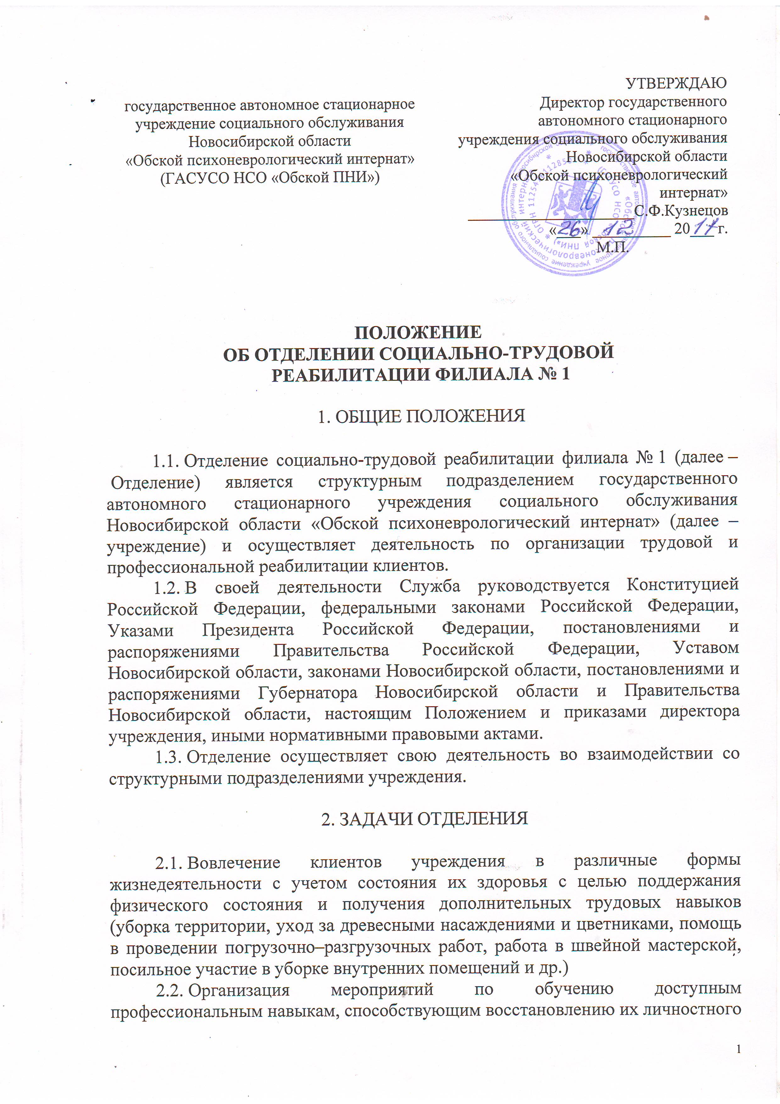

и социального статуса (обучение шитью, росписи, изготовлению изделий из глины, вязанию и др.), в том числе участие клиентов в работе кружков и творческих клубов
2.3. Обучение инвалидов и лиц пожилого возраста пользованию техническими средствами с целью облегчения качества жизни, восстановления коммуникативных функций.
2.6. Восстановление адаптивных возможностей (трудовых навыков, навыков самообслуживания, ведения домашнего хозяйства, коммуникабельности).
2.7. Определение эффективности социально-трудовой реабилитации.
2.8. Ведение необходимой учетной и отчетной документации.
2.9. Участие в осуществлении комплексной программы медико-психологической и социально-трудовой реабилитации клиентов.

3. ФУНКЦИИ ОТДЕЛЕНИЯ

3.1. Диагностирует возможности клиентов с целью включения в тот или иной вид трудовой деятельности на основе рекомендаций врачебного консилиума учреждения под руководством специалистов (психологов, инструкторов по труду, врачей-психиатров, врача-терапевта, врача-невролога).
3.2. Выявляет индивидуально-личностные особенности клиентов с помощью психологических методов исследования для осуществления дальнейшей лечебно-трудовой реабилитации;
3.3. Поводит профилактику физических, интеллектуальных и психологических перегрузок, эмоциональных срывов.
3.4. Разрабатывает новые методы психологической коррекции клиентов с целью восстановления утраченных трудовых навыков.
3.5. Организует доступные для клиентов производственные процессы (уборка помещений учреждения и прилегающей территории, работа в мастерских по изготовлению тротуарной плитки, швейной мастерской).
3.6. Улучшает условия на производстве в целях облегчения труда клиентов, а также в целях увеличения выпуска продукции и улучшения ее качества;
3.7. Устанавливает род и объем работ, режим и продолжительность рабочего дня для каждого клиента, назначенного на трудовую терапию в соответствии с Индивидуальной программой реабилитации;
3.8. Организует лечебно-трудовую деятельность в Отделении с учетом санитарно-гигиенических требований.
3.9. Организует режим и безопасные условия труда в мастерских и на рабочих участках клиентов с хроническими психическими заболеваниями (к работе допускаются клиенты только после обучения на теоретических занятиях безопасным методам труда, проведения инструктажа по охране труда и обязательного допуска со стороны врачей-специалистов).
3.10. Организует обязательное обучение по подготовке к профессиональной квалификации клиента.
3.11. Решает вопросы трудоустройства клиента в учреждении.

4. ПРАВА ОТДЕЛЕНИЯ

4.1. Совместно с другими подразделениями учреждения разрабатывать и вводить в целях трудовой реабилитации клиентов различные программы в рамках этапа трудовой реабилитации.
4.2. Изменять наполняемость групп, принимающих участие в лечебно-трудовой деятельности клиентов.
4.3. Изменять или дополнять профиль лечебно-трудовой деятельности.
4.4. Получать от других подразделений учреждения необходимые в работе сведения.
4.5. Вести переписку по вопросам, относящимся к деятельности Подразделения.
4.6. Представлять интересы клиентов в учреждении по вопросам, относящимся к компетенции Отделения, в пределах полномочий, предоставленных на основании доверенности.
4.7. Создавать временные творческие коллективы по разработке программ и апробировать их.

5. ОРГАНИЗАЦИЯ ДЕЯТЕЛЬНОСТИ ОТДЕЛЕНИЯ

5.1. Структуру и штатную численность Отделения утверждает директор учреждения.
5.2. Отделение возглавляет заведующий Отделением, назначаемый на должность приказом директора учреждения.
5.3. Заведующий Отделением непосредственно подчиняется заведующей социальной службой.
5.4. На время отсутствия заведующего отделением руководство Отделением осуществляет лицо, назначаемое директором учреждения.
5.5. Другие работники Отделения подчиняются заведующему отделением социально-трудовой реабилитации, назначаются и освобождаются от должностей приказом директора учреждения в соответствии с действующим трудовым законодательством.
5.6. Должностные обязанности и ответственность работников Отделения устанавливаются должностными инструкциями. Каждый сотрудник Отделения несет персональную ответственность за качество предоставляемых клиентам услуг.
5.7. Заведующий Отделением вправе вносить предложения руководству учреждения о перемещении работников Отделения, их поощрении за успешную работу, а также предложения о наложении взысканий на работников Отделения, нарушающих трудовую дисциплину.
5.8. При организации работы Отделения должны соблюдаться следующие принципы:
- адресности;
- доступности;
- добровольности участия;
- гуманности;
- конфиденциальности.
5.9. Для выполнения функций и реализации прав, предусмотренных настоящим положением, Отделение взаимодействует:
5.9.1. Со структурными отделением учреждения по вопросам:
5.1.2. Обеспечения дифференцированного подхода к выбору методов и средств восстановительного лечения различных контингентов клиентов с преимущественным использованием физических, психотерапевтических методов лечения и методов традиционной медицины с целью восстановления трудовых навыков, функций центральной нервной системы, социального статуса клиента в целом, его психического состояния.
5.1.3. Разработка и внедрение новых медицинских технологий, направленных на осуществление первичной и вторичной профилактики с целью раннего выявления и предупреждения обострений, осложнений и хронизации заболеваний, а также повышения функциональных резервов здоровья у клиентов с психическими расстройствами.
5.1.4. Направления клиента на трудовую терапию в отделение, которое осуществляется по представлению лечащего врача.
5.1.5.Совместной разработки и реализации индивидуальных программ реабилитации клиентов.
5.1.6. Обеспечения преемственности в деятельности Подразделения;
5.2. С отделом бухгалтерского учета, контроля и финансово-экономической деятельности по вопросам:
5.2.1. Приобретения канцелярских принадлежностей, наглядных пособий, методической литературы;
5.2.2. Составления отчетов о расходовании денежных средств, выделенных Подразделению.

6. ОТВЕТСТВЕННОСТЬ

6.1. Ответственность за ненадлежащее и несвоевременное выполнение Подразделением функций, предусмотренных настоящим Положением, несет заведующий отделением, в том числе за организацию деятельности работников Подразделения по выполнению возложенных на них задач и функций, организацию в Подразделении оперативной и качественной подготовки документов, их исполнения, ведение делопроизводства в соответствии с действующими правилами и инструкциями, соблюдение работниками Подразделения трудовой и производственной дисциплины.
6.2. Ответственность других работников Подразделения устанавливается должностными инструкциями, утвержденными директором учреждения.



